Билет № 11
2. Практическое задание. Освобождение Беларуси от немецко-фашистских захватчиков.
Бернат И.П. ГУО «Гимназия № 36 г. Минска»

Используя представленные материалы, ответьте на вопросы:
1. Назовите названия фронтов, участвовавших в операции «Багратион».
2. Какие белорусские города были освобождены в ходе первого этапа операции «Багратион»?
3. Определите особенности проведения Белорусской наступательной операции. Конкретизируйте свой ответ примерами из источников.
4. Один из военачальников нацистской Германии вспоминал о событиях Белорусской наступательной операции: «В то время как на фронте в Нормандии развертывавшиеся передовые части западных союзников готовились осуществить прорыв нашего фронта… на Восточном фронте развивались события, непосредственно приближавшие чудовищную катастрофу». Какие факты в приведенных источниках подтверждают это суждение?

I. Из Постановления ЦК КП(б)Б «О разрушении ж.-д. коммуникаций противника методом рельсовой войны». Июнь 1943 г.

…Вместе с этим ЦК КП(б) Белоруссии считает, что боевая работа белорусских партизан по разрушению путей подвоза противника может и должна быть усилена, к этому имеются все предпосылки и возможности. Важнейшими из этих условий имеются: повсеместное быстрое развитие самого партизанского движения, принимающего характер всенародного движения против оккупантов, наличие широкой сети связи, аэродромов и посадочных площадок для самолетов, управляемость всеми партизанскими отрядами и бригадами в оккупированных областях и районах Белоруссии, наличие работающих на месте областных и районных подпольных комитетов КП(б) Белоруссии.
Все эти благоприятные условия и громадная сила самого движения делают возможным в настоящий момент поставить перед партизанским движением в Белоруссии задачу — нанесение массированных ударов по ж.-д. коммуникациям противника в целях коренной дезорганизации всей ж.-д. сети, проходящей по территории Белоруссии.
…Методом рельсовой войны разрушение коммуникаций можно довести до степени катастрофической для немецко-фашистских войск. Коренная дезорганизация ж.-д. коммуникаций врага составит историческую заслугу белорусских партизан в Великой Отечественной войне советского народа против немецко-фашистских захватчиков.

II. Белорусская наступательная операция «Багратион» (23 июня – 29 августа 1944 г.)

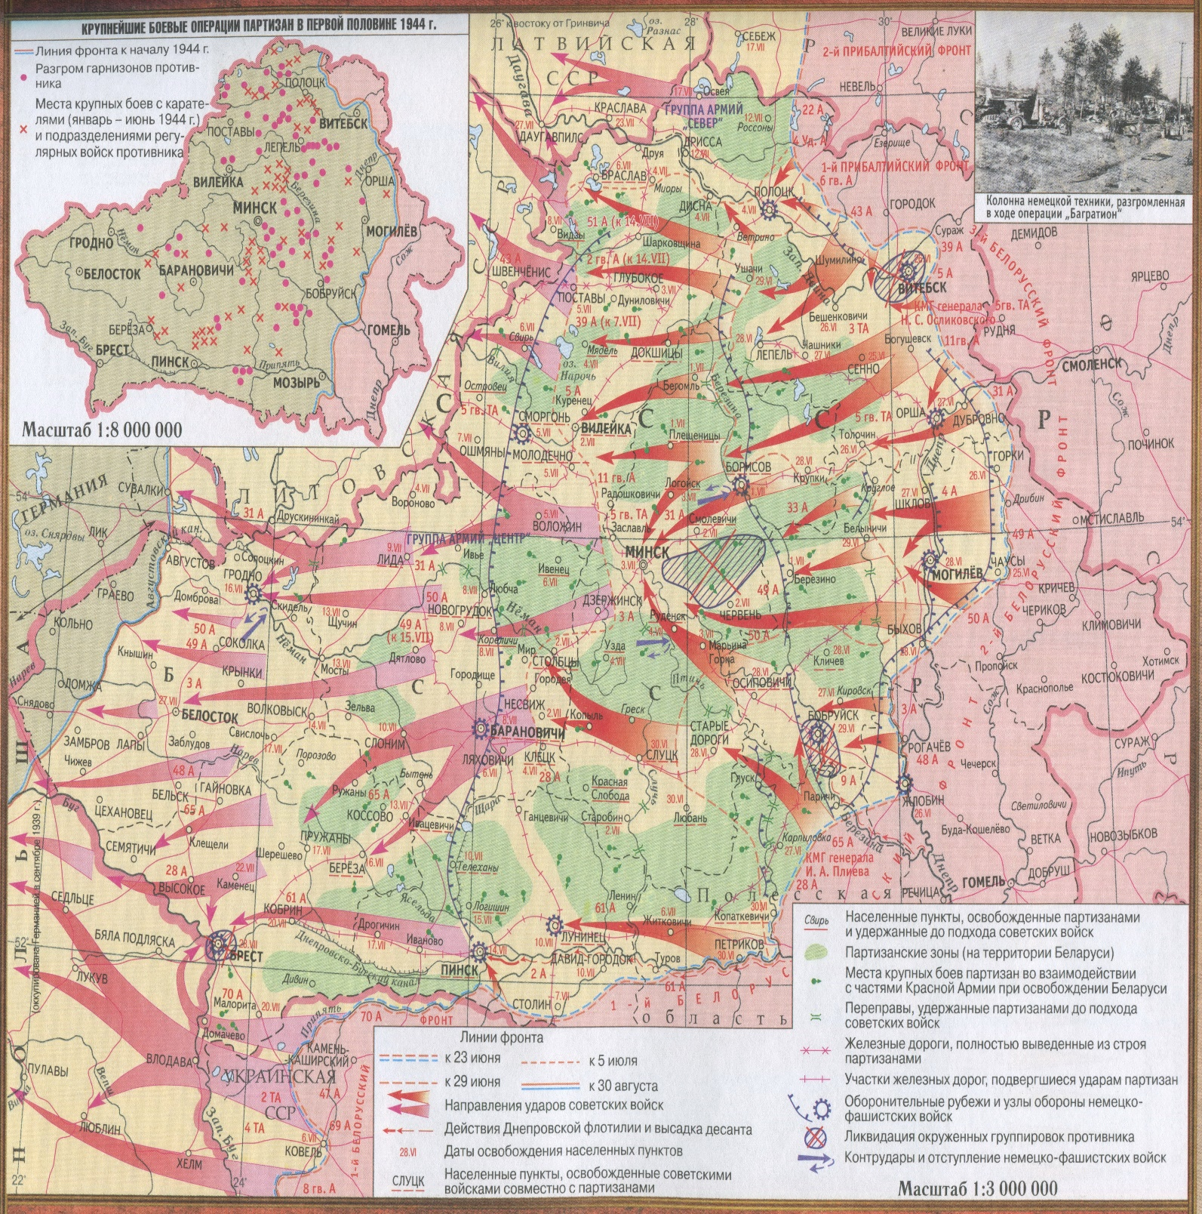

III. Из воспоминаний немецкого генерала К. Типпельскирха

Между 21 и 23 июня четыре русских фронта начали наступление по обе стороны Витебска на Оршу и Могилев, а также севернее и южнее Бобруйска с целью сокрушить оборону группы армий «Центр»… Собственно, наступлению теперь предшествовал более интенсивный, по сравнению с предыдущими операциями, многочасовой огонь артиллерии на уничтожение, сочетавшийся со столь же необычным по своим масштабам использованием крупных сил авиации…Из-за незначительного количества немецких самолетов – 6-й воздушный флот располагал лишь 40 исправными истребителями – превосходство русских в воздухе было теперь таким же, как и у их западных союзников…

